5 класс Математика Урок № 128 26.05.2022

Тема. Итоговый урок.

Выполнить задания
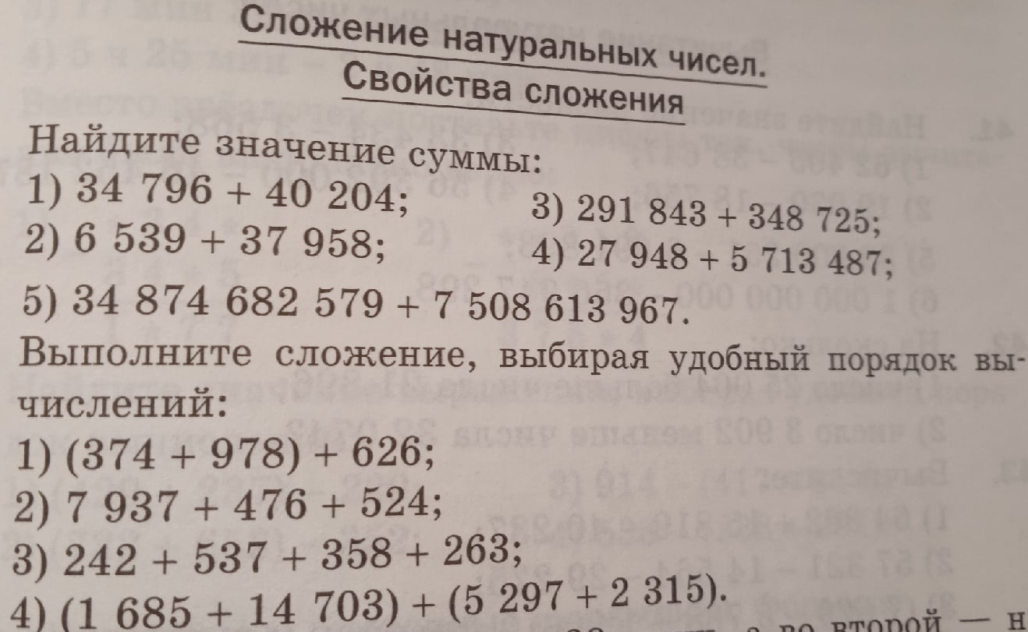

Задание, выполненное в письменном виде, должно быть сфотографировано или отсканировано и отправлено в виде файла. Для обратной связи можно использовать электронную почту, социальную сеть ВК, ОК.

